ATIVIDADE DE RECONHECIMENTO DOS AMBIENTES (AÉREO, AQUÁTICO E TERRESTRE) ONDE OS SERES VIVOS VIVEM E SEUS REPRESENTANTES.
Objetivo: Apresentar os diferentes ambientes (habitat), onde dos seres vivos vivem e seus representantes, de acordo com suas características, oportunizando aos alunos, comparar, diferenciar e agrupar os mesmos de acordo com tais características.
Nível da atividade: Interdisciplinar, apesar de ter foco em Ciências, está ligada a Arte, Língua Portuguesa e Matemática.
Materiais:
- 01 imagem de um ecossistema completo (em anexo).
- 01 conjunto de imagens de animais dos diferentes ambientes (em anexo).
- 01 tabela para a colagem das imagens dos animais (em anexo).
- Lápis de cor.
- Tesoura.
- Cola.
- Lápis preto e borracha.

Desenvolvimento:

- Apresentar para os alunos, uma imagem de um ecossistema completo, impressa ou virtual (Data Show e/ou TV).
- Peça para observarem a mesma, faça um a breve apresentação dos três tipos de ambientes (aéreo, aquático e terrestre) onde os seres vivos vivem e questione-os sobre quais animais podemos encontrar em cada um destes ambientes.
- Monte uma tabela com três colunas na lousa, uma para cada tipo de ambiente e vá registrando as percepções dos alunos (na possibilidade deles ainda não estarem totalmente alfabetizados, recomenda-se seja o escriba e que faça os registros em letra bastão e caixa alta) e peça para eles copiarem no caderno.
- Logo após, distribua a folha com as imagens dos animais e solicite que o(s) aluno(s) escolha três imagens que representam cada ambiente trabalhado, pinte, recorte e cole-os na planilha que eles receberão para a colagem.
- Terminado, oportunize um momento para a socialização das produções dos alunos e logo após, construção um mural para a apresentação das mesmas para a comunidade escolar.
Obs: Dependendo do nível de alfabetização dos alunos, pode ser solicitado que os mesmos escrevam o nome dos animais ao lado de cada imagem colada na tabela.
LEANDRO LOPES – Especialista em Educação
ANEXOS
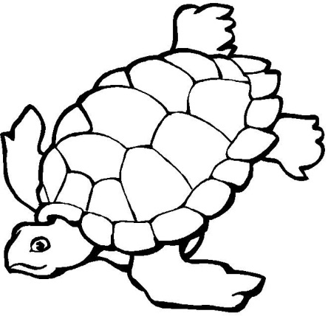 | 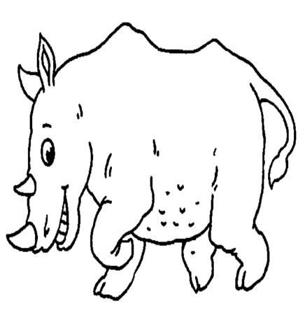 | 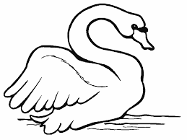
 | 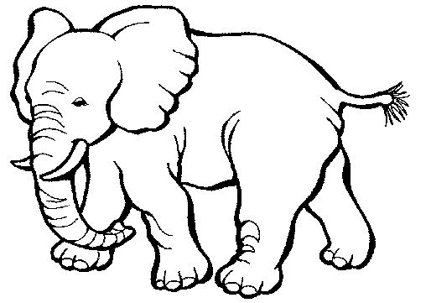 | 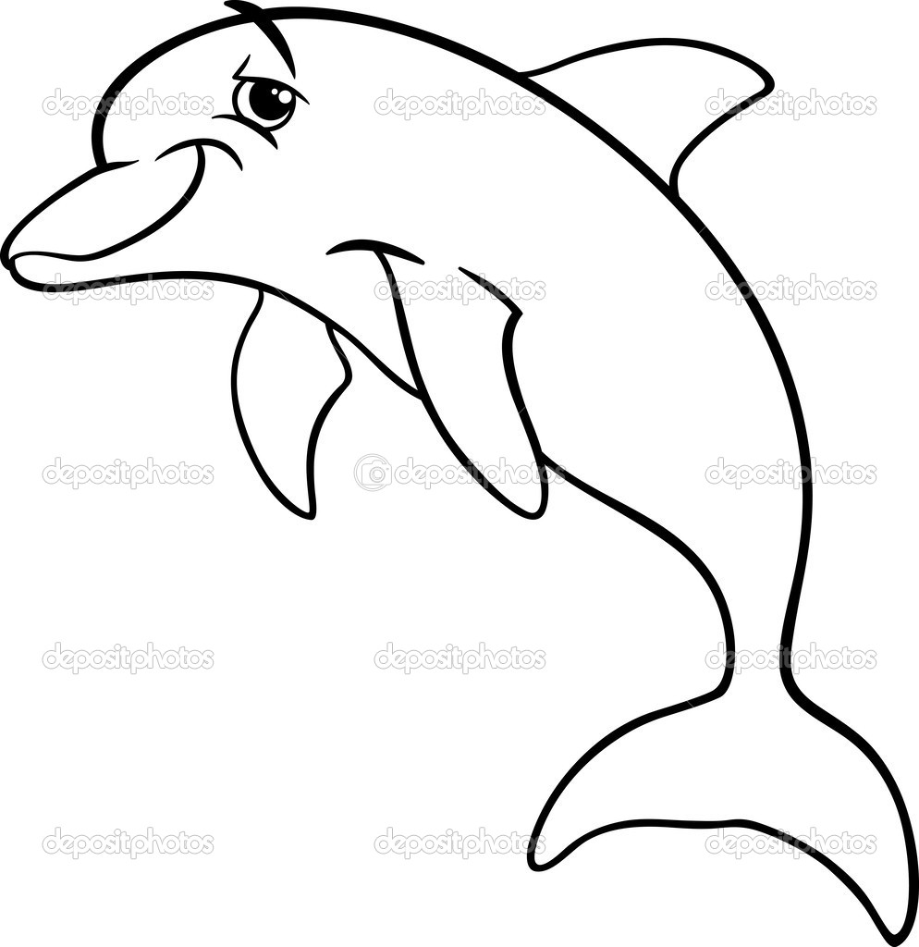
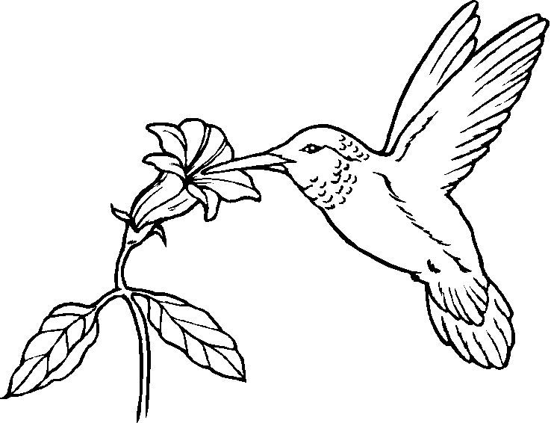 |  | 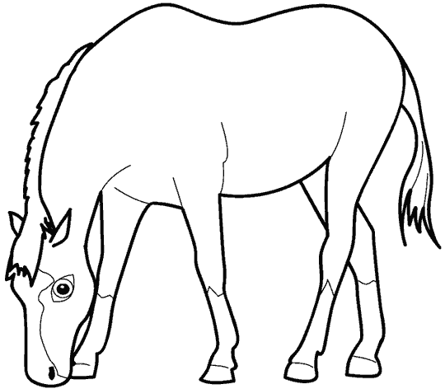
 | 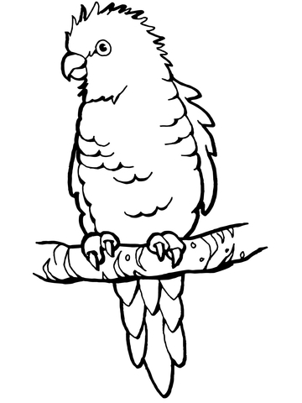 | 
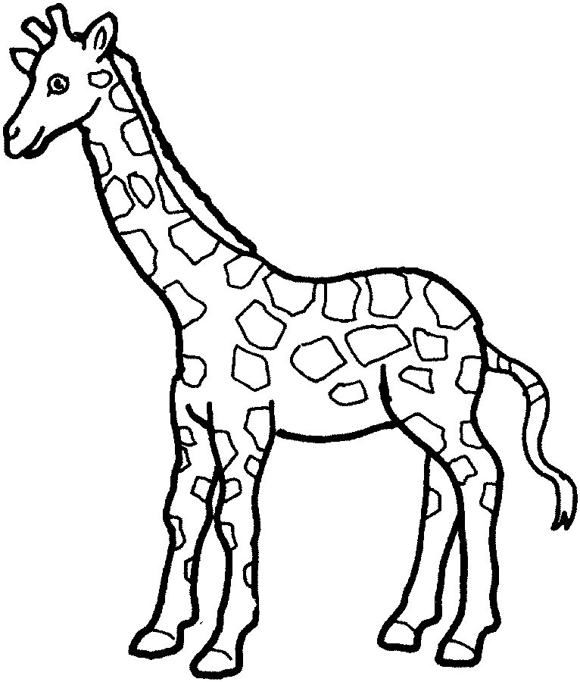 | 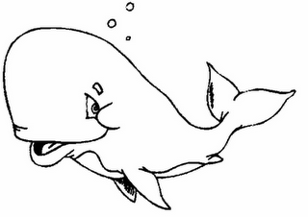 | 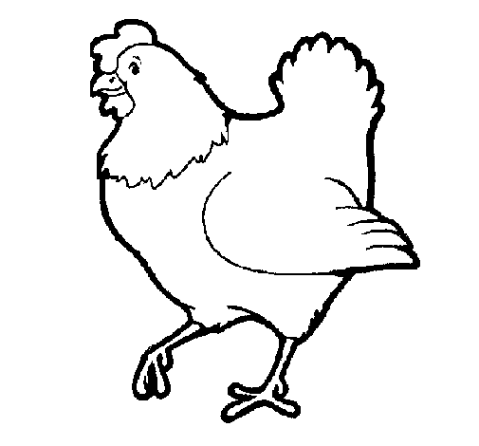
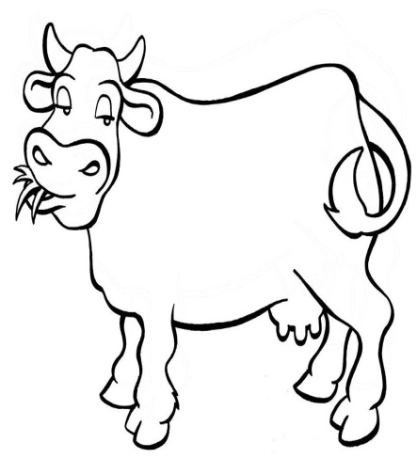 |  | 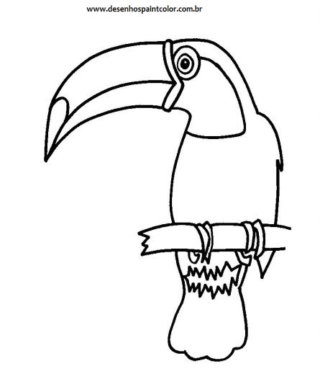
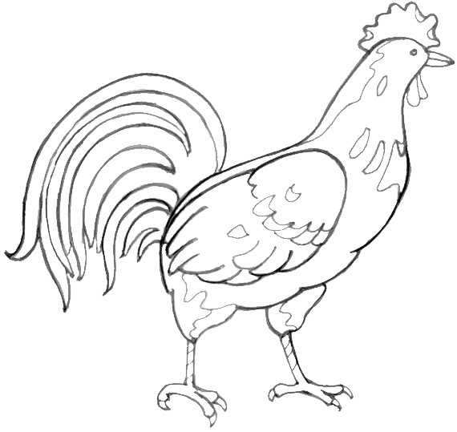 |  | 

ANIMAIS AÉREOS

_________________________ ______________________ ________________________

ANIMAIS AQUÁTICOS

________________________ ________________________ ________________________

ANIMAIS TERRESTRES

_______________________ _________________________ ________________________

